第 19 屆竹園岡全國高中職學生熱音大賽比賽辦法
目 錄
一、活動宗旨-------------------------------------------------------------2

二、辦理單位-------------------------------------------------------------2

三、承辦單位-------------------------------------------------------------2

四、協辦單位-------------------------------------------------------------2

五、參加比賽對象---------------------------------------------------------2

六、比賽日期-------------------------------------------------------------2

七、比賽地點-------------------------------------------------------------3

八、報名方式-------------------------------------------------------------3

九、比賽方式-------------------------------------------------------------4

十、比賽相關規定---------------------------------------------------------6

十一、附則---------------------------------------------------------------7

第 19 屆竹園岡全國高中職學生熱音大賽比賽辦法
一、活動主旨
- 發揮熱門流行音樂正向功能，倡導正當休閒活動，鼓勵熱門音樂創作，提昇青少年流行音樂水準。
- 提供青少年良好藝術學習環境，以建構終身學習社會。
二、主辦單位
國立臺南第一高級中學。
三、協辦單位
國立臺南第一高級中學學生家⾧會。
四、參加比賽對象
- 全國公、私立高中職 111 學年度在學學生。
- 全國公、私立技專院校五專學制一至三年級 111 學年度在學學生。
- 參賽資格：
    - 每校只能報名 1 隊。
    - 以校為單位報名，單一團隊成員不得跨校組成，每團至少 3 人，最多 10 人。
    - 若賽前須更換參賽成員，以 2 名為上限，不得以任何理由異議。

五、比賽日期
112年 7 月 9 日（日）。
六、比賽地點
國立臺南第一高級中學群英堂。
▲報名簡章、網址QR Code
- 報名方式
- 本年度報名採【網路報名】。請至 google 表單填寫團隊報名資料，依系統登錄時間順序，錄取前 25 隊參賽隊伍，每校【僅可報名 1 隊】。報名截止後，本校將儘速公告錄取隊伍於本校網站，並行文各報名隊伍之學校（含繳費資訊）。請各報名隊伍依指示於指定時間內完成報名費繳款，方為完成報名程序。若未於指定時間內完成繳費，視同棄權，由本校另行通知其他隊伍依序遞補。
- 報名連結：https://reurl.cc/NqLX0k
- 比賽當天，請攜帶【參賽者名冊（含學生證黏貼聯）】與學生證正本。請注意：若有更換成員，以 2 名為上限，不得以任何理由異議。【參賽者名冊（含學生證黏貼聯）】須由報名學校各單位核章確認在學（學校社團承辦單位、教務處註冊組、校⾧）。學生證需有 111學年度註冊章，若該校註冊不需蓋章，須由教務處註冊組出具在學證明，方可視為有效證件。
- 報名時間：自 112 年 4月 8 日 0 時起至 112年 4月29日 0 時止 （依報名系統時間戳記為憑）。
- 報名費： 每隊報名費 2,500 元整。報名確認成功後，本校將統一通知付款方式，請各隊依通知付款。期限內未完成付款手續，視同放棄報名資格，由後續隊伍遞補。
- 比賽歌曲： 以中外流行歌曲（含校園民歌）或創作曲為範圍，參賽樂團請自選一首曲子參加比賽，演唱時間（包含準備時間）不得超過 10 分鐘。表演自創歌曲者，報名成功後會另行通知繳交詞曲資料及 音檔。
八、比賽方式
- 使用樂器
      - 鍵盤樂器。
      - 爵士鼓組。
      - 電吉他及電貝士擴音器。
      - 專業音響系統及麥克風。
      - 除上述樂器外，參賽樂團需自行準備演奏所需之鍵盤、電吉他、電貝士、導線、效果器、鼓棒、備用吉他弦等。
  - 報到時間
      - 臺南市學校：112年 7 月 9 日（日）上午 8 點至 8 點 30 分報到。
      - 臺中（含臺中）以南學校：112年 7 月 9 日（日）上午 9 點前報到。
      - 臺中以北、東部縣市學校：112年 7 月 9 日（日）上午 10 點 30 分前報到。
      - 未於指定時間完成報到，視同棄權。（若為交通因素造成報到不及，請先來電告知，最遲於比賽前 30 分鐘，憑交通工具誤點證明進行報到，未出具證明，亦視同放棄參賽資格）
      - 比賽順序於報到時抽籤決定。
      - 開幕典禮：於中華民國112年 7 月 9 日（日）下午 1 時 30 分整，於國立臺南一中群英堂舉行，請各隊務必參加。
      - 頒獎暨閉幕典禮：於中華民國 112年 7 月 9 日（日）下午比賽結束後，於國立臺南一中群英堂，請各隊務必參加。
  - 比賽彩排：每隊彩排時間 8 分鐘，彩排順序與時間依主辦單位安排。
  - 比賽時間
      - 比賽當天進行比賽順序抽籤，未於指定時間內辦理報到者，由主辦單位代理抽籤，不得異議。
      - 準備及演唱時間以不超過 10 分鐘為原則。時間計算始末，依主持人介紹團員出場後開始計時，樂曲終止後停止計時。違反參賽時間規定，逾時每 30 秒(含 30 秒)扣總平均分數1分，依此累計扣分；準備暨表演之時間計算以大會計時器為準。
  - 成績計算
1. 團體獎
      - 項目分為「整體音樂性（35％）」、「演奏演唱技巧（35％）」、「臺風默契（20％）」、「表演創意性（10％）」 。
      - 全部評審分數刪除最高分及最低分，予以平均計算。分數計至小數第二位（第三位四捨五入）。
      - 若平均分數相等時，以有效評審之最高分數計，若再相等，以次高分數計，以此類推。
2. 個人獎
      - 共分為「主唱」、「吉他」、「貝斯」、「鍵盤」、「鼓」等五組。
      - 採總分與權重制：
全部評審個人項目各類別分數+（該項目主要負責評審分數ｘ2）。
  - 獎勵方式
1. 團體獎：參賽隊數 23-25 隊，取前 3 名暨優等 2 名；17 隊至 22 隊，取前 3 名暨優等1 名；10 隊至 16 隊取前 3 名；10 隊以下，取前 2 名。團體獎每隊僅頒發團隊獎狀一 張，不製發個人獎狀。
      - 冠軍：每隊獎品禮券 8,000 元整，頒發獎座 1 座及獎狀 1 紙。
      - 亞軍：每隊獎品禮券 6,000 元整，頒發獎座 1 座及獎狀 1 紙。
      - 季軍：每隊獎品禮券 4,000 元整，頒發獎座 1 座及獎狀 1 紙。
      - 優等：每隊獎品禮券 2,000 元整，頒發獎座 1 座及獎狀 1 紙。
2. 個人獎：錄取 5 人，每位頒發獎座 1 座及獎狀 1 紙，獎品禮券 1,000 元整。

十、比賽相關規定
- 競賽規定事項
      - 參加比賽之選手，須攜帶蓋有 111學年度第 2學期註冊章之學生證（若無註冊章，需攜帶由學校註冊單位核發之在學證明），冒名者取消資格。
      - 選手於報到時攜帶【學生證或在學證明（以下簡稱證件）】至大會檢錄處檢錄，未帶證件者，先准予報到，唯未帶證件之選手，須於正式上臺前將證件送達檢錄處，否則該名選手不得上臺。若該名選手仍上臺演出，取消該校參賽資格。
      - 未參加檢錄之選手得由大會取消比賽資格。
      - 違反參賽人數規定，每少（多）一人扣總平均分數１分，依此累計扣分。
      - 參賽團體於比賽時，若有低俗及不雅動作，概不計算成績。
      - 凡比賽發生非規則或本規則中無明文規定之問題，由評審委員會決議。
  - 比賽罰則
      - 各隊如有不符規定之選手出賽時，所有比賽成績不予計算，取消該單位所獲得之成績（名次）並繳回所領之獎品。
      - 比賽期間如有選手互毆、侮辱裁判事情發生時，按規定停止該選手出賽外，並報請有關單位議處。
      - 選手身份證明不符合事實時，應由所屬學校負責究辦。
      - 違反上述 1 至 3 點所列情形者，將分別函告所屬學校。
      - 有關選手之資格申訴，經當場檢查照相存證後由承辦單位函轉呈參賽學校查詢處理。
  - 申訴
      - 凡規則有明文規定或同等意義解釋者，以裁判之判決為終決，不得提出異議。
      - 參賽者資格之申訴，應於比賽開始前提出，其他申訴均應在該比賽後 1 小時內提出，否則不予接受。
      - 有關技術性判定問題之申訴，一律不受理；比賽進行中有不服裁判之判決時，得由其隊長向大會提出申訴，但比賽仍須繼續進行，不得停止，否則以棄權論。
      - 申訴書由領隊或教練簽名蓋章後，向大會提出，並繳交保證金新臺幣 2,000 元整。申訴成立時保證金退還，否則予以沒收。
      - 申訴以大會審判委員會之判決為終決。

十一、附則
- 參加單位一切費用自理，大會亦不提供餐點代訂服務。
- 上述辦法如有修正，由大會於比賽前通知參賽各隊。
第 19 屆竹園岡全國高中職學生熱音大賽 參賽者名冊
【比賽當天檢錄時繳交，請務必注意是否完成核章】
 |  | 參賽樂團資料
就讀學校 |  |  | 樂團名稱
學校地址
學校電話 |  |  | 隊⾧電話(手機)
演唱曲目
作詞者 |  |  | 作曲者
 |  | 參賽樂團成員
編號 |  | 姓名 |  | 使用樂器 |  | 隊⾧（請打勾）
1
2
3
4
5
6
7
8
9
10
承辦組長 |  | 教務處  註冊組 |  |  | 校長

※ 請附學生證影本，需有本學期註冊章。若貴校學生證不需每學期加蓋註冊章，則需另檢附在學證明（由教務處註冊組核發）。
學生證黏貼處 ※請注意是否加蓋註冊章。若學生證不需加蓋註冊章，則請註冊組出具證明。
報名學校：___________________ 【請自行影印使用。學生證黏貼處請依報名表上之編號排列】
編號 | 學生證黏貼處
1 | 學生證正面 |  | 學生證反面
2 | 學生證正面 |  | 學生證反面
3 | 學生證正面 |  | 學生證反面

編號 | 學生證黏貼處（請依報名表上之編號排列，以加速查核）
4 | 學生證正面 | 學生證反面
5 | 學生證正面 | 學生證反面
6 | 學生證正面 | 學生證反面
7 | 學生證正面 | 學生證反面

編號 | 學生證黏貼處（請依報名表上之編號排列，以加速查核）
8 | 學生證正面 | 學生證反面
９ | 學生證正面 | 學生證反面
10 | 學生證正面 | 學生證反面

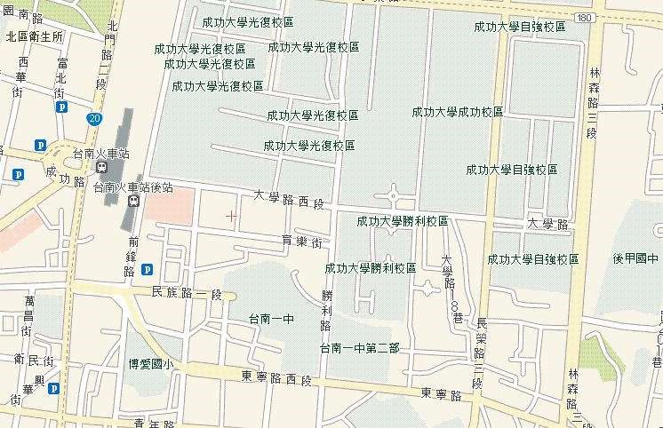
本校地址：臺南市東區民族路㇐段１號

國立臺南第一高級中學位置圖
搭乘火車：請由臺南火車站後站出站（前鋒路）→民族路→臺南一中
搭乘公車：請在臺南火車站下車→北門路→民族路→臺南一中
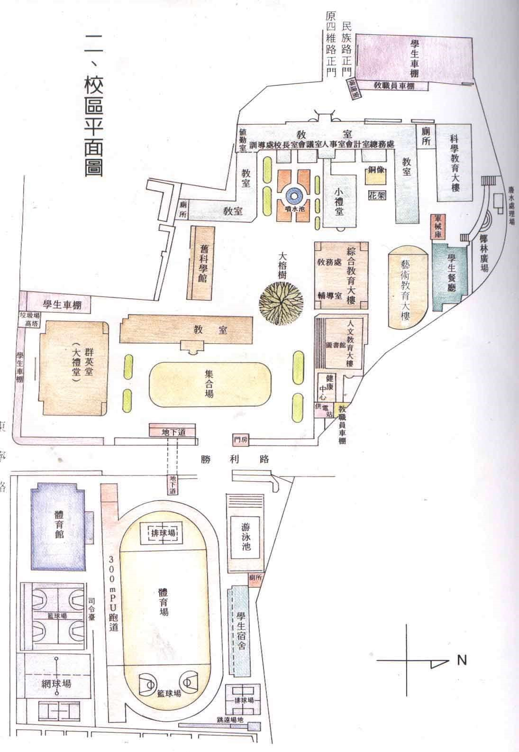
國立臺南第㇐高級中學校園平面圖

比賽地點

(留校存查)

家⾧同意書

本人______________________________同意本人子弟_________________________________

民國出生年/月/日______/______/______ 身分證字號_____________________________

目前就讀於___________________________(學校)___________(科別)____年____班 學號__________

參加由國立臺南第一高級中學主辦之「112 年第 19 屆竹園岡全國高中職學生熱音大賽」，並願意保證於活動期間，確實遵守相關規定並注意自身安全。參賽人員應自行確認健康情況適合參與比賽，若有因隱瞞而導致傷、病發生者，概由當事人自行負一切相關責任。本人亦同意及授權本會於本活動範圍內，拍攝、修飾、使用、公開展示本人子弟之肖像、名字及聲音等，特立同意書。

學生家⾧ (簽章)

中華民國 112 年 月 日

第 19 屆竹園岡全國高中職學生熱音大賽 申訴書
申訴單位
日期時間 | 中華民國 年 月 日 時 分
申訴類別 | □選手資格 □分數疑義 □比賽違規 □其他
申訴事由
說明 | ※申訴需繳交保證金 2,000 元※ 負責人簽名：
主辦單位 回覆 | 主辦單位核章：

